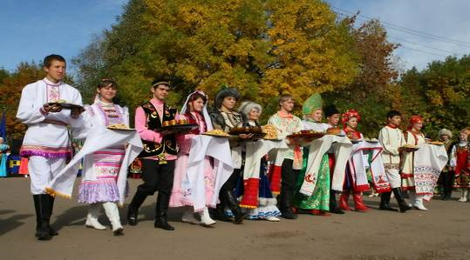

Азербайджанские пословицы и поговорки. Одна зима на родине лучше ста весен на чужбине.
Иная дружба, что надпись на льду.
Не допускай, чтоб друг плакал, а враг смеялся.
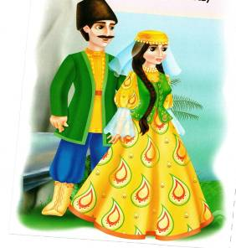
Хорошее воспитание – лучшее наследство.
В одиночестве и кусок не мил.
С пословицей не поспоришь.
Семья – ключ к счастью.
Дети – украшение дома.
Сын – опора, дочь – украшение.
Материнское терпение все перетерпит.
Армянские пословицы и поговорки.
Для того горло узко,чтобы слово не скоро из него выходило.
Что в детстве приобретешь, на то в старости обопрешься.
Лентяй до обеда здоров,а после обеда болен.
С малого начинай – достигнешь большого
Без товарища не путешествуй.
Ленивой кошке не поймать мышей.
Без корма курица яйца не несет.
.

Белорусские пословицы и поговорки.
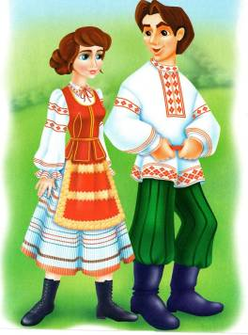
Слово – ветер, а бумага – грунт.
Хоть ручки черны, да работа бела.
У сына болит пальчик, а у матери сердце.
Плохому танцору и сапоги мешают.

Бурятские пословицы и поговорки.
У трудолюбивого амбары полны, а у лентяя посуда пуста.
Странствующий мудрости наберется, лежебока бока пролежит.
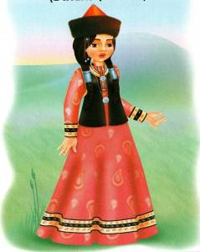

Казахские пословицы и поговорки.
Рукой победишь одного, а головой тысячи.
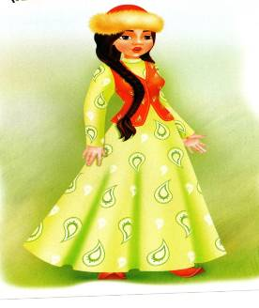
Украшение земли – пашня.

Киргизские пословицы и поговорки.
Хорошая лошадь от смерти не избавит, а от несчастия спасет.
У лгуна и справедливое слово пропадает без толку.
Пища для человека – сила, лошадь – крылья.
Упавший по своей вине не жалуется.
Храбрый без ран не бывает.
В лунные ночи снег не тает.
Вода мутнеет с истока.

Литовские пословицы и поговорки.
Мало правды в том, из кого сыплется много слов.
Торопись – и у сегодняшнего дня будет вечер.
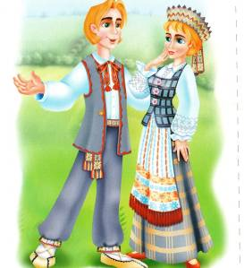
Маленький пень большой воз опрокидывает.
Материнская любовь всегда нова.
Время летит и при закрытых дверях.

Таджикские пословицы и поговорки.
Знания молодят сердце старика.
Ученый без практики – пчела без меду.
Бесполезно наносить узор на воду.
У нежелающего работать много поводов.
Осел, хоть и разряженный, все равно осел.
Жизнь лжи коротка.

Мордовские пословицы и поговорки.
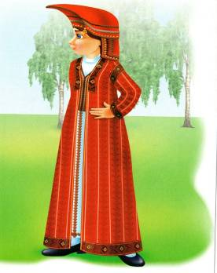
Народное слово – твердое слово.
У правды язык, суров зато душа добрая.
Срубленное дерево вновь не вырастет.

Русские пословицы и поговорки.
Дружба – дело святое.
Хороша нива у дружного коллектива.
Пословица - мудрость народов.
Слово – серебро, молчание – золото.
Язык болтает, а голова отвечает.
Испокон века книга растит человека.
Суди о человеке по его труду.
Человек не для себя родится.

Узбекские пословицы и поговорки.
Тот, кто двигается все время вперед, одолеет любой холм.
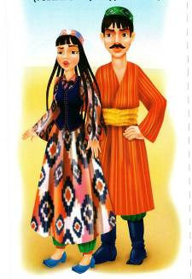
Кто убил змею и вырастил яблоню, то не зря прожил жизнь.
Кто ходит окольным путем, тот попадает под палку.
Свое дело легче ваты, а чужое тяжелее камня.
Каждый может ударить того, у кого связаны руки.
Вежливость не купишь на базаре.
Враг побежит, если ты не побежишь.
Скоро бегающий скоро устанет.

Украинские пословицы и поговорки.
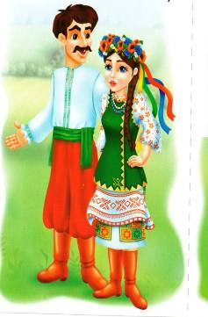
И лодырь захотел косить, да не кому косу носить.
Моль одежду ест, горе – человека.
Если корова много ревет, значит, молока мало дает.
Не говори «гоп», пока не перепрыгнешь.
Гнев – плохой советчик.

Татарские пословицы и поговорки.
Кто, будучи сытым, ест, тот своими зубами копает себе могилу.
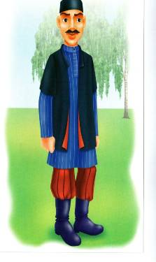
Если верблюда не заставишь лечь, его не навьючишь.
Железо без употребления покрывается ржавчиной.
Самое лучшее наследство – воспитанность.
Ключ от курятника не вешай на шею лисы.
Возьмется народ – озеро перельет.
Не верь улыбки врага.

Туркменские пословицы и поговорки.
Если у тебя есть мужества, дело не будет тяжелым.
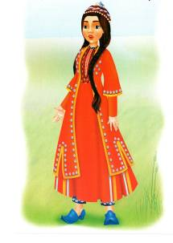
На колеблющегося не рассчитывай, на воду не опирайся.
В скромности – мудрость , в надменности – гибель.
Когда обувь тесна, нет пользы от широты мира.
Последний чай другу наливай.
Дорогу осилит идущий.

Якутские пословицы и поговорки.
Путешествие любит спутников.
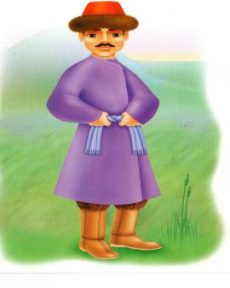
Семь раз упадешь, восьмой раз встанешь.

Грузинские пословицы и поговорки.
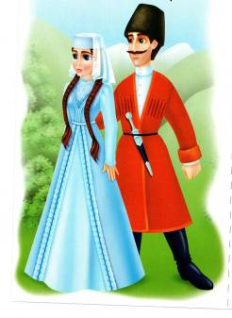
Заходящее солнце косо смотрит на восходящую луну.
Ястреб в небе не добыча.
Если хозяин не поет, то и гостю взгрустнется.
Упадешь в воду, сухим не выйдешь.

Осетинские пословицы и поговорки.
О чем тебя не спрашивают, о том много не говори.
Как наступит весна, так дерево начинает пускать почки.
Неправый постоянно во всем оправдывается.

